Renaissancemalerei:

Kunst als Lizenz zum Freidenken
Von
Stefan Trinks
Lesezeit: Min.
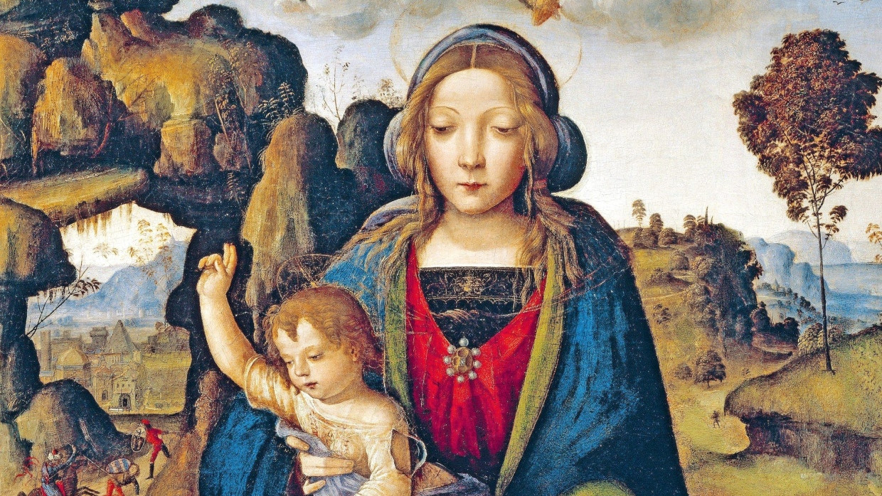
Das Kind als Mittler zwischen Himmel und Erde: Pinturicchio, „Madonna mit Kind und Stifter“, um 1510Veneranda Biblioteca Ambrosiana
Wo bitte findet man in einer Ausstellung Gemälde von Botticelli, Lippi und Bellini, die man noch überhaupt nicht kennt? Im Freisinger Diözesanmuseum. Der Besuch ist augenöffnend.
- Anhören
- Merken
- Teilen
- Drucken

Sie haben es wieder getan. Immer wenn man im Diözesanmuseum von Freising nach einer überwältigenden Ausstellung denkt, dass diese nun nicht mehr an raren und prächtigen Leihgaben zu übertreffen ist, tun sie es frech. Das Team um Direktor Kürzeder kennt gefühlt jeden Kurator Italiens und Kustos noch der kleinsten kirchlichen Schatzkammer. Oder wird vertrauensvoll weitergeleitet. „Diesen Bellini ausleihen? Impossibile!“ erzählt der Direktor freimütig bei der Eröffnung von einer wahren italienischen Begebenheit.
„Aber warten Sie, die Kollegen haben einen anderen, wir rufen kurz an.“ Minuten später hat Kürzeder die Zusage für einen mindestens so hochkarätigen Bellini aus einer der vielen selten bis nie besuchten Sammlungen. Es ist auch die katholische Ökumene, die mit einem bislang noch jede Ausstellung deckenden Kardinal Marx für den nötigen Rückhalt und Dringlichkeit sorgt. Eine kirchliche Schatzkammerhand wäscht die andere, man kennt sich, man schätzt sich. Nicht ohne Hintersinn heißt die Schau schlicht „Göttlich!“.

Von einem Höhepunkt zum nächsten
Denn wie in einem Gottesdienst geht man in jedem der vierzehn thematisch gegliederten Säle bestimmt einmal in die Knie: ein von nur sehr wenigen Menschenaugen bisher gesehener Botticelli. Je ein Pontormo, Lippi, Mantegna, je drei Bellinis und Memlings, kostbarste Handschriften des Vatikans, vor allem aber eine zeitgenössische Reprise der schönsten Renaissance-Madonna überhaupt, Antonello da Messinas „L’Annunciata“ in Palermo, in deren blauem Marien-Weltallmantel man wie Major Tom hoffnungslos versinkt. Und selbst die ausgestellte Reprise stammt noch vom Neffen Da Messinas und besitzt beträchtliche Qualität, weshalb das geschäftstüchtige Familienmitglied zu Recht selbstbewusst „Pinxit“, „Hat es gemalt“, mit dem Pinsel auf die Holztafel schrieb.
Solche Aufzählungen einsamer Kunsthöhepunkte könnten schnell nach Hochleistungsschau klingen, wenn sie nicht inhaltlich gedeckt sind, und tatsächlich ist es schwer, aus dem Thema „Renaissance“ noch intellektuelle Funken zu schlagen. Die Initialidee, eine Art Häusliche Renaissance als Fokussierung aufs Individuum und die zunehmende Andacht in Privatkapellen und Räumen, ferner der Kirche, wäre dann auch zu wenig gewesen. Schritt für Schritt aber kamen weitere anregende Leihgaben und zündende Ideen hinzu.
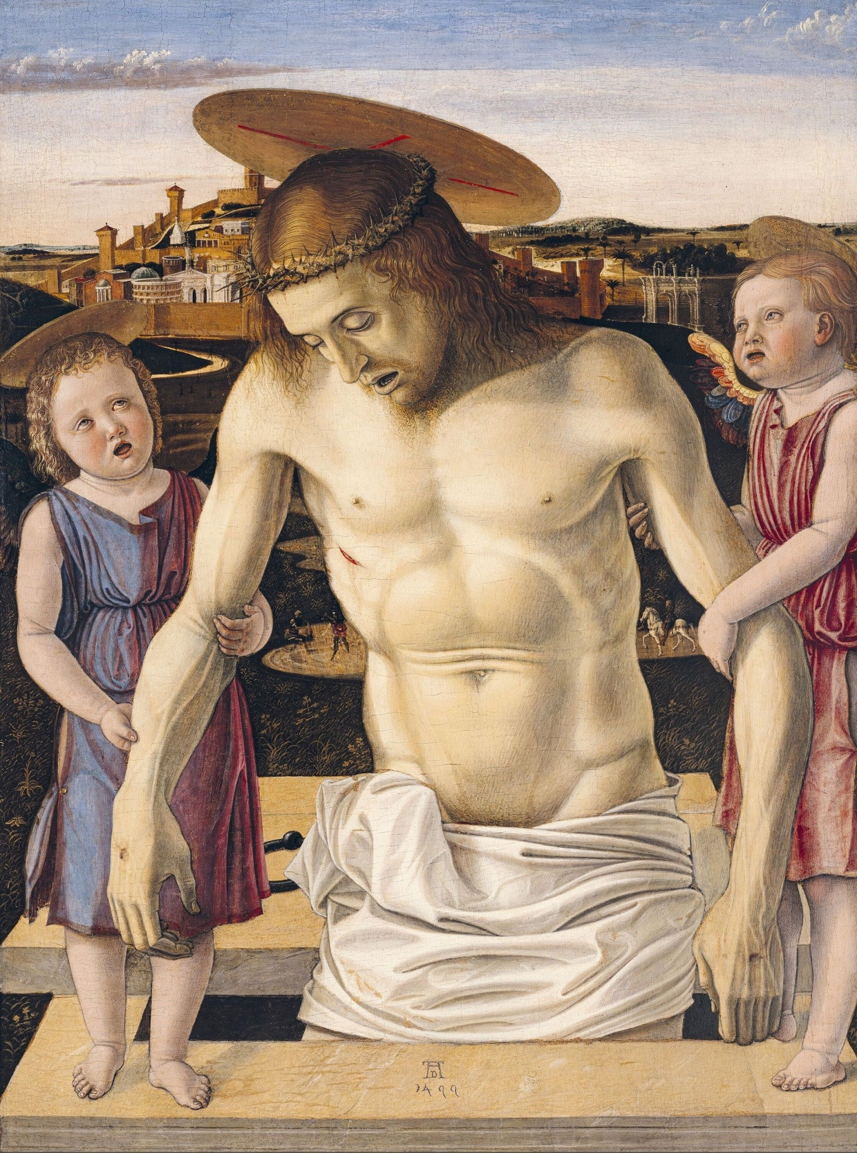Pietà: Giovanni Bellini, „Toter Christus, von Engeln gestützt“, um 1435Fondazione Musei Civici di Venezia
Beginnen muss eine Renaissanceschau im Grunde immer mit Dante und Petrarca, die weit ins Altertum zurückschauen, um zu lernen, dabei den Italienern eine neue Sprache für alle Zukunft und der Welt unsterbliche Liebesdichtung schenken, die andere Blicke auf die Natur richten, etwa in der petrarkinischen Beschreibung der Aussicht vom eben bestiegenen Mont Ventoux. Die vor allem aber trotz ihrer unbestrittenen Intellektualität stets rettungslos in Schönheit und die Frauen verliebt sind. Erstes Niederknien also vor zwei überlebensgroßen Madonnen-Tafeln, die man – Schande! – nicht kennt und die anstelle der üblichen pseudokufischen Inschriften auf ihren Gewändern, die gewöhnlich morgenländische Exotik und antike Christuszeit anzeigen, plötzlich Dante- und Petrarcasprüche auf die Säume gestickt haben.
Die lauragleich anbetungswürdige Maria wird zur sehr irdischen madonnengleichen Laura. „Man spricht Latein“ als Künstler oder kann zumindest in den Gesprächsrunden der Humanistenzirkel ein wenig mitreden, alternativ sich übersetzen lassen – und ist stolz auf die Schriftfähigkeit, die sich als Band um das eine Marienbild zieht. Genauso adorabel jedoch die mächtigen Folianten aus dem Vatikan. In einem davon ist Dantes Büste nicht nur die Initiale in feurigem Rot eingeschrieben; der Poeta laureatus Petraca auf permanenter Laura-Suche, Dante sich verzehrend nach seiner Beatrice, die lorbeerbekränzte und vergöttlichte Edelfeder mit allzumenschlicher Schwäche, erscheint im großen Bild darüber erneut als zwischen Gott und dem schlangenumwundenen Teufel des Inferno und der – menschgemachten – Liebes-Hölle stehend.

Unendlicher Blick in die Tiefe
Alles eine Frage der Perspektive, die nun in allen Bildern und nicht mehr nur symbolisch wie zuvor eingesetzt wird. Das Perspektivwunder des meterlangen intarsierten Chorgestühls aus Lucca von Ambrogio und Nicolao Pucci zieht mit seinen Stadtveduten den Betrachterblick unendlich in die Tiefe – und mit den dreist auf den halb geöffneten Fensterläden im Vordergrund hockenden und zwitschernden Vögeln auch in den Bann. Um 1470 malt der Seligenstädter Hans Memling im Auftrag des Medici-Bank-Leiters in Brügge, Tommaso Portinari, ein selten zu sehendes Passions-Wimmelbild in Weltlandschaft, auf die wir von oben blicken. Übergroß kniet der neureiche Stifter und Gernegroß am linken Rand, gegenüber seine Frau. Die Bitte ums Seelenheil dürfte umsonst gewesen sein. Nachdem er Karl dem Kühnen enorme Geldsummen ohne Rückversicherung geliehen hatte und dieser in der Schlacht weggestorben war, brach sein korruptes Blasen-Reich zusammen und er starb verarmt.
Die Natur kommt nun massiv ins Bild, und zwar nicht nur jene, die etwa die reichen Venezianer in der Lagunenstadt gar nicht vor Augen haben und deshalb von den Künstlern in Fensterausblicken wie Guckkästen ins Paradies hineinmalen lassen – oder gemeinerweise auch nachträglich von anderen Künstlern als neuen Hintergrund übermalen lassen. Auch jene menschliche Natur des Gottessohns drängt jetzt ins Bild; Gerard David malt 1510 die ihr Kind hingebungsvoll fütternde Muttergottes, welches die Italiener nur „Madonna della pappa“ nennen, die „Maria vom Brei“. Man möchte den Balg mitfüttern, ihm aus dem glänzenden Apfel zu seiner Rechten einen lustigen Pilz schneiden, ihm die Aussicht in die göttliche Schöpfung rechts oben zeigen – und schon hat uns der Maler am Empathieschopf gepackt und wir sind mit im Bild.
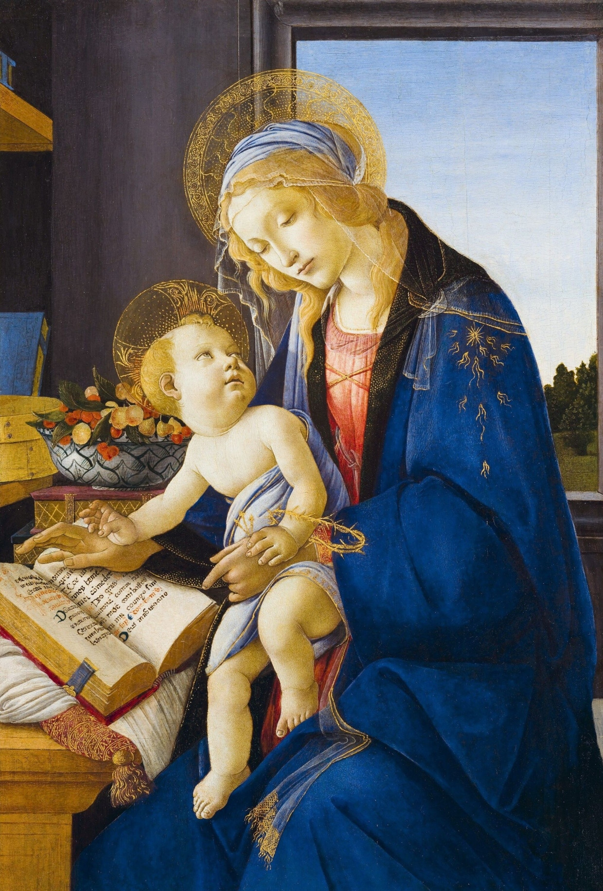Sandro Botticelli, „Maria mit Kind (Madonna mit dem Buch), um 1480/81Fondazione Artistica Poldi Pezzoli
Der viel zu wenig bekannte Giovanni de Fondulis formt um 1475 eine beinahe lebensgroße Madonna mit Kind aus Terrakotta, die allerdings eher einer römischen Vestalin oder Matrone gleicht. Als Krönung der Antiken-Mimikry gibt er ihr reale Ohrringe aus Edelmetall mit. Die Mutterliebe, so scheint Giovanni sagen zu wollen, war damals dieselbe wie heute, ähnlich wie Pontormo auf seinem berühmten Bildnis zweier Jungmänner in modischer Renaissancekleidung den beiden einen Brief mit Auszügen aus Ciceros „De amicitia“ gibt.

Den Höhepunkt der neuen intellektuellen Innigkeit bildet die hinreißende Botticelli-Madonna aus der schon lange auf der privaten Bucketlist stehenden Mailänder Sammlung Poldi Pezzoli. Um 1480 bringt die Muttergottes hier ihrem auf dem Schoß sitzenden Kind das Lesen bei; Maria hat ihre Rechte auf der Bibel liegen, sie ist in sich versunken, gleichzeitig wirkt ihr Gesicht unendlich traurig und melancholisch, als habe der sich fragend zu ihr umwendende Christusknabe soeben die Bibelstelle seiner künftigen Kreuzigung entdeckt, was der wie der Armreif eines Profiflagellanten als Arma Christi um sein Handgelenk kreisende Dornenkranz in Gold und die drei goldenen Nägelchen in seinem Patschehändchen unterstützen. Zeitgleich entstehen humanistische Trostschriften über gestorbene Menschenkinder wie der „Tröstende Dialog über den Tod eines Kindes“. Die überwältigende Kraft von Botticellis Bild aber erweist sich nicht zuletzt im Hintergrund, wo eines der ersten vollgültigen Früchtestillleben in Gestalt einer kostbaren weiß-blau dekorierten Porzellanschüssel mit prallen Pfirsichen und Kirschen in Gelb und Rot prunkt.
Mehr zum Thema
- F.A.Z.-Ausstellungskalender
Welches Museum zeigt was im Oktober?
- Umbau der National Gallery
Die Könige zeigen sich im frisch geputzten Palast
- Stillleben-Maler Schuch
Dinge ließ er wie Menschen aussehen
Derartig qualitätvolle Pracht in Gold und sündteuren Farben wie Lapislazuli aus Afghanistan war nur durch das nötige Vermögen erschwinglich. Bestens informiertes Kunstsammeln wurde jedoch auch zur Selbstdarstellung der neuen Bänker- und Handelseliten in Italien unverzichtbar. Dass sich die Stifter nun oft in selber Größe wie die Heilsgestalten auf den Bildern verewigen ließen, ist keine Überraschung; dass in diesen oft Werbung für die kostbaren Stoffe der Kaufleute getrieben wurde, schon. Der Kronzeuge der Ökonomen und Soziologen für diese unauflösliche Verquickung von Wirtschafts- und Bildkreisläufen ist Marco Dantini, von dem 150.000 Geschäftsdokumente erhalten sind, viele davon beginnend und schließend mit der Formel „Im Namen Gottes und des Gewinns“. Nahezu einzigartig sind die beiden Tafeln des Flamen Pietro Grammorseo hinter den Vitrinen mit Dantinis sprechenden Geschäftsbüchern, die die zwei Heiligen Antonius und Defendens, Letzterer mit dem Antlitz des Auftraggebers, zwar wie seit Jahrhunderten gewohnt vor farbigen Ehrentüchern aus Seide zeigen, die aber an ihrer hölzernen Aufhängung am oberen Ende ausfransen, als hätte der beauftragende Textilmogul den teuren Stoff eben erst vom Ballen geschnitten.

Innovative Buntkeramik
Künstler waren Unternehmer, bedienten mit ihren Bildern einen begierigen Markt. Der bestand unverändert aus altem Geld wie Klöstern, die aus den avanciertesten Renaissance-Werkstätten noch um 1500 Bilder mit konservativem Goldgrund beauftragten und erhielten, wie beispielsweise aus den über zwanzig Jahren erhaltenen Rechnungsbüchern des Bicci di Lorenzo hervorgeht. Alte wie neue Kunden suchten Zuverlässigkeit und gleichbleibend hohe Qualität, die Künstlerdynastien wie die Di Lorenzos und Della Robbias, die über drei Generationen bestanden, garantierten, zugleich aber mit Innovationen wie der Buntkeramik der jüngeren Della Robbias auch immer wieder den Markt anheizen und mit massenhaft (re)produzierten Novitäten überschwemmen konnten.
Vielleicht ist es diese Befähigung, in Antike und Zukunft zugleich blicken zu können, durch die Renaissancekünstler Einmaliges schufen. Vor Bellinis Engel-Pietà am Ende der Freisinger Schau, in den Körpern römisch und im Schmerz überzeitlich, darf jedenfalls lange in die Knie gegangen werden.
„Göttlich! Meisterwerke der italienischen Renaissance“, Diözesanmuseum Freising; bis 11. Januar 2026. Der Katalog kostet 29 Euro.

